Rapolan Seppälän kuppikivi

Arkeologisen kohteen hoitosuunnitelma

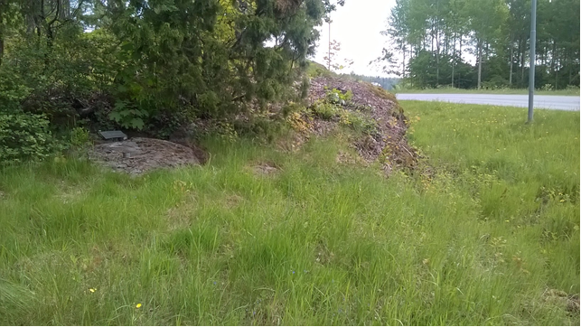

Sisällysluettelo
JOHDANTO 1
PERUSTIEDOT KOHTEESTA 2

Kohteen sijainti 3
Yleiskuvaus ja historia 4
MUINAISJÄÄNNÖKSEN HOIDON PERUSTEITA 5
Museovirasto ja muinaismuistolaki 6
Adoptoi monumentti -toiminta 6
KOHTEEN NYKYTILA 6
Topografia 6

Kasvillisuus 6
Maankäyttö 6
KOHTEEN KÄYTTÖ JA INFOTAULU 7
Kulkeminen kohteelle 7
Käyttömahdollisuudet 7
HOITOSUUNNITELMA 7
Hoidon tavoitteet 7

Hoito-ohje 8
Jatkossa tehtävät vuosittaiset hoito- ja kunnostustoimet 8
Hoitopäiväkirja 9
Muut osalliset 9
TURVALLISUUS JA MUUT HUOMIOITAVAT ASIAT 9
Hoito- ja kunnostustoimissa ja tapahtumissa huomioitavat seikat 10
YHTEISTYÖTAHOT JA YHTEYSTIEDOT 11
LÄHTEET 13
Liite 1 Hoitopäiväkirja

Johdanto

Adoptoi monumentti -toiminta on vapaaehtoistyötä vanhojen rakennusten ja muinaisjäännösten parissa. Adoptoija ei omista kohdettaan, vaan huolehtii siitä, tarkkailee sen kuntoa, voi tutkia kohteen historiaa ja järjestää halutessaan paikalla erilaisia tapahtumia. Toiminta käynnistyi Pirkanmaan maakuntamuseossa vuonna 2009. Tuolloin allekirjoitettiin ensimmäiset muinaisjäännösten hoitosopimukset. Vuosina 2013–2015 toiminta on laajentunut koskemaan myös rakennusperintöä.
Rakennuksen tai muinaisjäännöksen adoptoija voi olla yhteisö, yhdistys, yritys tai julkisyhteisö, kuten koulu. Jotkut ovat perustaneet yhdistyksen varta vasten hoitokohteensa ympärille. Osaan kohteilla järjestettävistä hoitotapahtumista tai talkoista voi osallistua kuka tahansa. Adoptoijilta ei vaadita aikaisempaa kokemusta, ennakkotietoja kulttuuriympäristöasioista tai rakennusalan erikoistaitoja.
Hoitotoiminta perustuu kohteen omistajan, adoptoijaporukan ja Pirkanmaan maakuntamuseon väliseen sopimukseen. Sopimukset solmitaan toistaiseksi voimassaoleviksi. Neuvotteluista osapuolien välillä huolehtii Pirkanmaan maakuntamuseo.
Maakuntamuseossa työskentelee kulttuuriperinnön hoidon ammattilaisia: arkeologeja, rakennustutkijoita ja perinnerakennusmestari, joiden asiantuntemus on adoptoijien käytettävissä. Museo järjestää myös koulutustapahtumia ja retkiä, joiden puitteissa voi oppia lisää kulttuuriperinnön hoidosta sekä tavata muita adoptoijia.
Jokaiselle kohteelle laaditaan oma hoitosuunnitelma, jossa otetaan huomioon sen kunto sekä hoitajaporukan resurssit. Ensiksi suunnitelmassa kuvataan hoitokohde ja sen ympäristö sekä kerrotaan kohteen historiasta. Sen jälkeen annetaan ohjeet, joiden avulla hoitoporukka seuraa kohteensa kuntoa, tekee vuosittaisia huoltotoimenpiteitä sekä tarvittaessa myös muita hoito- ja kunnostustoimia. Hoitosuunnitelmassa kuvataan myös kohteen sopiva käyttö ja neuvotaan kiinnittämään huomiota turvallisuuteen sekä hoitotöiden että tapahtumien yhteydessä. Suunnitelman lopusta löytyvät kunkin kohteen adoptointiin liittyvien tahojen yhteystiedot.
Hoitosuunnitelma toimii adoptoijaporukan käsikirjana kohteen hoitotyössä. Hoitotoimista ilmoitetaan vuosittain 31.12. mennessä Pirkanmaan maakuntamuseolle lyhyellä kirjallisella hoitopäiväkirjalla (ks. liite 1). Adoptoinnin tarkoituksena on myös tehdä kulttuuriympäristöä ja sen arvoja tunnetuksi. Tunnettavuutta voidaan edistää erilaisilla tapahtumilla sekä kohteelle pystytettävällä opastaululla. Opastaulu suunnitellaan yhteistyössä maakuntamuseon kanssa.
Lisätietoa toiminnasta ja hoitokohteista on koottu nettisivuille www.adoptoimonumentti.fi Sivuilla on myös toimintaan liittyvät ajankohtaiset uutiset sekä ilmoitukset hoitotalkoista ja muista tapahtumista.

Perustiedot kohteesta

Hoitosuunnitelma koskee Rapolan Seppälän kuppikiveä ja sen välitöntä lähiympäristöä:
Kohteen nimi: Valkeakoski, Rapola
MJ -rekisterinumero: (908010001)
Hoitorekisterinumero:
Hoitoalue: Pirkanmaa
Hoidosta vastaa: Pirkanmaan maakuntamuseo
Muinaisjäännöstyyppi: Muinaisjäännösryhmät
Tyypin tarkenne: Kuppikivet
Ajoitus: Keskiaikainen, rautakautinen

Sijainti

Peruskartta: 213202
Koordinaatit (keski): P 6788275, I 342235
Muinaisjäännös: Rapola
Kaupunki tai kunta: Valkeakoski
Kaupunginosa:
Maanomistaja: Sääksmäen seurakunta

Kohteen sijainti

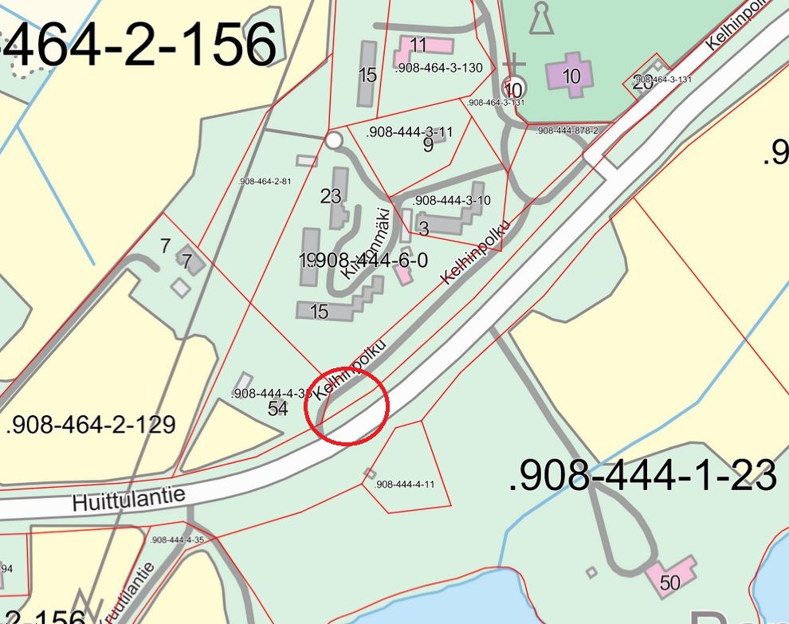
Kartta: Maanmittauslaitos, Paikkatietoikkuna. Hoitoalue sinisellä.

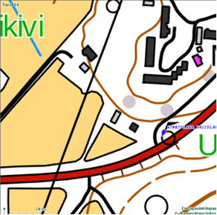
Kartta: Maanmittauslaitos. Paikkatietoikkuna. Kuppikiven sijainti.
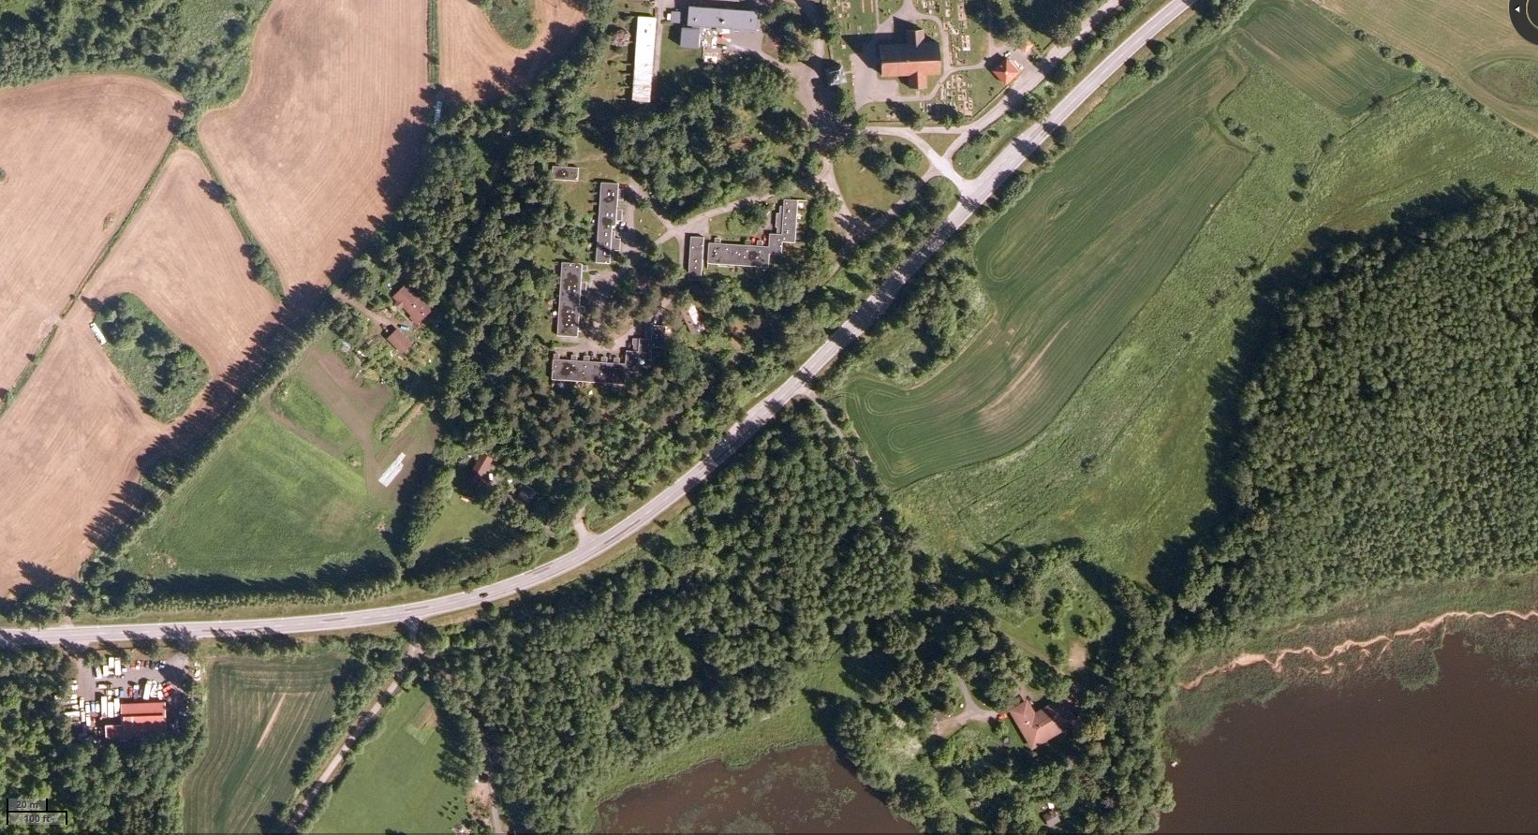Kartta: Maanmittauslaitos, Paikkatietoikkuna

Yleiskuvaus ja historia

Kuppikivi on Sääksmäen Kelhinpolun reunassa linnavuoresta 1100 m kaakkoon, Rautunselän Pappilanlahden pohjoispuolella noin 150 metrin päässä rannasta. Peruskallion kohoumaan tehdyssä tasaisessa kivessä on ainakin 22 kuoppaa, joista 13 selvärajaista. Kuopat ovat halkaisijaltaan 3-5 cm.
Kuppikivet ovat yleensä matalahkoja maakiviä, joihin on tarkoituksella kaiverrettu pyöreähköpohjaisia kuoppia. Kuppikivet sijaitsevat yleensä rautakautisen asutuksen lähistöllä, usein lähellä vanhoja viljelysmaita ja kalmistoja. Myöhempi kansanperinne on liittänyt kuppikivet uhritoimituksiin, joissa kiven kuppeihin on saatettu laittaa uhreja vainajille ja haltijoille sato- ja pyyntionnen turvaamiseksi. Kuppeihin kerääntynyttä vettä on kansanperinteen mukaan voitu myös käyttää parantavassa tarkoituksessa.
Seppälän kuppikivi on Rapolan muinaisjäännösryhmän alakohde. Rapolan muinaisjäännösalueella on parin neliökilometrin alueella useita muinaisjäännöksiä: linnamäki, sen länsi- ja lounaisrinteillä yli 100 röykkiöitä, Rupakallion, Voipaalan, Hirvikallion ja Matomäen kalmistot, muinaispelto sekä asuinpaikkoja ja kolme kuppikiveä. Siirtymisestä esihistoriasta keskiaikaan kertoo 1500-luvun alussa rakennettu harmaakivikirkko. Rapola ja Voipaala esiintyvät kylän niminä jo 1300 -luvun kirjallisissa lähteissä. Tiloina ne tunnettiin 1500-luvulta lähtien.
Alueella on myös kaksi luonnonsuojelualuetta. Toinen on osa jääkauden aikana syntynyttä selänneharjua, jota luonnehtivat monipuolinen kasvillisuus ja kaksi jääkauden aikana syntynyttä harjuhautaa, suppaa. Toinen on Vanajaveden rannassa oleva tervalepikkö. Osa Rapolan muinaisjäännösalueesta siirtyi valtion omistukseen vuonna 1993.
Rapolanharjun eteläpäässä sijaitsee saman niminen linnavuori Rautunselän ja Sääksmäen kirkonkylän välissä. Vesireittien kannalta sijainti on ollut keskeinen. Linna on n. 380 m pitkä ja 200 m leveä ja ulottuu ylimmillään n.70 m Rautunselän yläpuolelle. Jyrkkien rinteiden päällä on kivistä ladottu valli (lähes kilometrin mittainen), ja ilmeisesti se on ollut salvotun kehämuurin perusta. Muurien sisäpuolinen tasanne on kooltaan n. 52 000 m². Tasanteelta on löytynyt asumusten ja tulisijojen jälkiä. Käyttö on jatkunut eri aikoina tasaisesti n. 600-luvulta keskiajalle.
Valkeakosken Sääksmäellä sijaitseva Rapolanharju on eräs maamme arvostetuimmista kulttuuriympäristöistä. Vuonna 1993 alue siirtyi Museoviraston hallintaan ja tavoitteena on siitä lähtien ollut kehittää Rapolan alueesta monipuolinen opetus-, nähtävyys- ja virkistyskohde.
Erityisen tunnettu Rapolanharjun alue on lukuisista muinaisjäännöksistään. Museoviraston muinaisjäännösten hoitoyksikkö on hoitanut alueen muinaisjäännöksiä vuodesta 1989 lähtien. Rapolanharjun muinaisjäännöksistä osa sijaitsee metsäalueella ja osa perinnemaisemissa.
Vanajaveden laakson kansallismaisema, johon Rapolanharju kuuluu, on yksi maamme 27 kansallismaisemasta. Rapolanharjun luonnonympäristössä on monia valtakunnallisesti merkittäviä erikoispiirteitä. Näitä ovat harju, rehevät rantalehdot sekä perinnebiotoopit uhanalaisten kasvilajien kasvupaikkoineen. Lähes koko harju kuuluu kansalliseen NATURA 2000-suojeluohjelmaan. Rantalehtojen lisäksi myös harjuhaudat eli supat on suojeltu merkittävinä maisema-alueina luonnonsuojelulailla.
Suotuisat luonnonolosuhteet ohjasivat tuhansia vuosia sitten asutuksen sijoittumista Sääksmäen-Tarttilan alueelle. Alueelta tunnetaan viitisenkymmentä muinaisjäännöstä, joista vanhimmat ovat kolmen vuosituhannen takaa. Tunnetuin muinaisjäännöksistä on Rapolan muinaislinna. Kulttuurimaiseman juuret ovat jo rautakaudella alkaneessa maanviljelyssä ja laiduntamisessa. Harjun kupeessa ovat Rapolan ja Voipaalan kylät, jotka mainitaan ensimmäisen kerran vuonna 1340 paavin pannajulistuksessa. Sääksmäen keskiaikainen kivikirkko on 1500-luvulta. Rapolan kartano on presidentti P.E. Svinhufvudin synnyinkoti. Sääksmäki oli 1800-luvun lopulla merkittävä innoituksen lähde kansallisromantiikan kauden taiteilijoille. Rapolanharju muodostaa viereisen Huittulan kylän kanssa valtakunnallisesti arvokkaan rakennetun kulttuuriympäristökokonaisuuden. Vaikka myöhemmät ajanjaksot ovat muokanneet ja osin peittäneetkin varhaisimpia kerroksia, on asutuksen pitkä jatkuvuus havaittavissa selvästi.
Vuoden 2014 alussa harju siirtyi Metsähallituksen hallintaan ja kartano lähiympäristöineen (pihat, ylä- ja alapuutarha) Senaatti-kiinteistölle, joka aikoo myydä sen vuoden 201 aikana.
Hoidettava alue on ainoastaan kuppikivi ja sen lähiympäristö.

Muinaisjäännöksen hoidon perusteita

Muinaisjäännöksen hoidolla tarkoitetaan muinaisjäännöksen ja sen lähiympäristön maisemanhoitoa. Tavoitteena on edistää kohteen suojelua, säilymistä ja tunnettuutta esimerkiksi opetus- ja nähtävyyskohteena. Hoito vaatii huolellista etukäteissuunnittelua, jossa selvitetään kohteen kulttuuri- ja luontoarvot sekä maankäytön historia ja asetetaan hoidolle tavoitteet. Hoidon toteutus taas riippuu muinaisjäännöksen luonteesta ja sijaintiympäristöstä. Luonteeltaan se on kulttuurimaisemanhoitoa, jossa suositaan perinteisiä työtapoja ja -menetelmiä. Tehtävistä toimenpiteistä ja niiden vaikutuksista pidetään hoitopäiväkirjaa. Muinaisjäännösalueen hoito- ja kunnostustyö on käsityötä, jossa hyödynnetään perinteisiä työtapoja ja -menetelmiä. Hoito vaatii pitkäjänteistä toteutusta. Saavutetun hoitotuloksen ylläpito vaatii säännöllistä työtä.
Hoidon perustana on hoitosuunnitelma. Suunnitelmassa huomioidaan varsinaisten hoitotoimenpiteiden ohella myös kohteen käytön vaatimat toimet ja rakenteet. Hoitosuunnitelmaa voidaan täydentää ja muuttaa työn edetessä.
Muinaisjäännöksen hoito aloitetaan usein peruskunnostuksella, joka on hoitotoimista raskain ja työvaltaisin. Peruskunnostuksen valmistuttua hoitoa jatketaan ylläpitävällä hoidolla. Ylläpitävän hoidon tarkoituksena on vesovan kasvillisuuden pitäminen kurissa, niitto sekä mahdolliset täydennysharvennukset tai yksittäisten puiden tai pensaiden poistot. Hoidon päättymisen seurauksena on usein hoitoalueen nopea umpeenkasvu. Tulos voi olla lähtökohtaa tiheämpi pusikko, sillä raivauksen aiheuttama kasvuedellytysten parantuminen saattaa vesakon räjähdysmäiseen kasvuun.
Hoidon edetessä seurataan alueen maisemassa ja kasvillisuudessa tapahtuvia muutoksia. Raivauksen ja hoitotoimenpiteiden seurauksena jotkut kasvilajit taantuvat ja toiset yleistyvät. Toisinaan raivaustyö saa ihmisen vanhat seuralaiskasvit, arkeofyytit, kasvamaan uudelleen. On tärkeää tehdä muistiinpanoja suoritetuista hoitotoimenpiteistä. Niiden avulla voidaan seurata alueella tapahtuvia muutoksia ja arvioida hoitosuunnitelman toimivuutta sekä tarpeen mukaan kehittää työmenetelmiä.

Museovirasto ja muinaismuistolaki
Muinaisjäännösten hoito on luvanvaraista. Muinaismuistolaki (295/63) määrää kiinteiden muinaisjäännösten hoidosta ja suojelusta. Lain mukaan (§ 10) muinaisjäännösten kunnostaminen, raivaus ja muu hoito kuuluvat Museoviraston tehtäviin. Museovirasto voi kuitenkin antaa toiselle osapuolelle luvan toistaiseksi hoitaa muinaisjäännöstä. Tarpeen tullen voi kaikissa muinaisjäännöksen hoitoa koskevissa asioissa kääntyä Museoviraston puoleen. Adoptoi monumentti -työssä ensisijainen yhteystaho on kuitenkin Pirkanmaan maakuntamuseo p. 040 503 4040.

Adoptoi monumentti -toiminta
Tarkoituksena on paikallisten asukkaiden innostaminen kotiseutunsa historiasta ja muinaisuudesta kertovien rakennusperintö- ja muinaisjäännöskohteiden vaalimiseen. Adoptoijat hoitavat kohteita hoitosuunnitelmien mukaan maakuntamuseon antaessa tukea ja tietoa. Hoitotyötä ohjaa ja koordinoi ensisijaisesti Pirkanmaan maakuntamuseo.
Rapolan kuppikiven hoidossa noudatetaan tätä hoitosuunnitelmaa, jonka Pirkanmaan maakuntamuseo, Museovirasto ja maanomistaja ovat hyväksyneet. Kohteella ei saa suorittaa hoitosuunnitelmaan kuulumattomia toimenpiteitä. Jos tarvetta hoitosuunnitelman muuttamiseen tulee, on muutoksista sovittava etukäteen eri osapuolten kanssa. Tällöin adoptoijan tulee ottaa yhteyttä Pirkanmaan maakuntamuseoon.
On erittäin positiivista, jos adoptoijat ryhtyvät kartuttamaan kohdetta koskevaa tietoa tai levittämään sitä omia kanaviaan pitkin.
Jos Adoptoi monumentti -toimintaa tai kohdetta halutaan käyttää kaupallisessa toiminnassa, on siitä sovittava erillisellä kirjallisella sopimuksella hankeen eri osapuolten kesken.

Kohteen nykytila

Topografia
Uhrikivi sijaitsee muutaman metrin kaakkoon Kelhinpolusta etelään viettävässä rinteessä. Se on matalassa kalliossa ja melko huomaamaton.

Kasvillisuus
Alueella kasvaa heinää. Läheisyydessä on myös puita.
Hoitoalue on pienialainen ja hoitotoimet kohdistuvat kuppikiveen ja sen välittömään läheisyyteen.

Maankäyttö
Ihmisiä kulkee jatkuvasti Kelhinpolulla. Kuppikivi ja sen lähiympäristö eivät ole olleet aiemmin erityisen hoidon kohteena.

Kohteen käyttö ja infotaulu

Kohteen käyttö

Varustus:
Kohteessa ei ole käyttöön liittyviä rakenteita.

Infotaulu:
Ei ole, mutta suositeltava.

Kyltti:
Ei ole

Viitta:
Ei ole

Kulkeminen kohteelle
Kohteelle pääsee julkisilla kulkuvälineillä. Se on näkyvissä tieltä. Erityisen kulkureitin rakentamiseen ei ole tarvetta.

Käyttömahdollisuudet
Kohde soveltuu paikallishistoriasta kiinnostuneille omatoimiseksi matkailukohteeksi.
Mikäli adoptoija haluaa käyttää aluetta muuhun kuin edellä mainittuihin tarkoituksiin, tulee heidän hyvissä ajoin etukäteen olla yhteydessä Pirkanmaan maakuntamuseoon.
Kuppikivelle on suotavaa pystyttää sen merkityksestä kertova opastaulu, joka kertoo muinaisjäännöksen suojelusta ja alueella liikkumisesta paikallisille asukkaille ja muille alueella liikkujille. Opastaulun sisältö tulee laatia yhteistyössä maanomistajan sekä Pirkanmaan maakuntamuseon kanssa tai hyväksyttää sisältö maakuntamuseolla. Opastaulun graafinen suunnittelu tehdään maakuntamuseolla ja siinä noudatetaan yhteistä Adoptoi monumentti -toiminnan puitteissa pystytetyille opastauluille luotua mallia. Opastaulua ei saa kiinnittää muinaisjäännökseen. Opastaulun tarkka pystytyspaikka tulee sopia yhteistyössä maakuntamuseon, kohteen omistajien ja alueen hoidosta vastaavan tahon kanssa. Pystytyspaikkaa mietittäessä tulee huomioida muinaisjäännöksen ympäristön kulttuurihistorialliset arvot.

Hoitosuunnitelma

Hoidon tavoitteet
Hoidon tavoitteena on edistää muinaisjäännöksen suojelua, sen säilymistä ja tunnettuutta mm. edistämällä kohteen paikallista opetus- ja virkistyskäyttöä. Hoidon pääperiaatteena on muinaisjäännöksen esiintuominen raivauksella ja siivoamisella niin, että kuppikivi tulee esiin maastossa. Hoitotoimet kohdistuvat uhrikiven ja sen välittömään läheisyyteen.

Hoito-ohje

1. Peruskunnostus
Varsinaista peruskunnostusta ei tarvitse tehdä. Kuppikiven ympäristö on siistitty jo aiemmin.

2. Jatkohoito
Jatkohoito on luonteeltaan ylläpitävää. Hoitotoimet ovat niittoa kohteen ympärillä. Uhrikivi pidetään puhtaana roskista ja lehdistä, mutta siinä kasvava sammal jätetään paikalleen. Työn tuloksena syntyvä pieni määrä raivausjätettä voidaan hävittää maastoon ennalta sovittuun paikkaan kompostoitumaan. Jos jätettä syntyy suuria määriä, tulee sen poiskuljettamisesta sopia etukäteen museon yhteyshenkilön kanssa
Työt tehdään käsityökaluilla ilman koneita. Roskat ja muu jäte kuljetetaan alueelta pois.
Hoidon yhteydessä tulee seurata mahdollisia muutoksia kohteessa ja sen ympäristössä. Seurattava muutos on esimerkiksi maaston kuluminen. Havaitut muutokset kirjataan hoitopäiväkirjaan. Äkillisistä muutoksista, kuten myrskytuhoista, kaatuneista puista tai kohteeseen kohdistuneesta ilkivallasta ilmoitetaan maakuntamuseon yhteyshenkilölle mahdollisimman pian.

Hoitopäiväkirja
Hoitotoimenpiteistä pidetään yksinkertaista hoitopäiväkirjaa, johon merkitään hoitotoimenpiteet, mahdollisesti työhön liittyvät kustannukset, hoitotyöhön osallistuneiden henkilöiden nimet sekä päivämäärä, jolloin hoitotoimenpiteitä on suoritettu. Lisäksi hoitopäiväkirjaan kirjataan tarvittaessa muinaisjäännökseen liittyviä havaintoja ja muita oleellisia asioita. Hoitopäiväkirja toimitetaan vuosittain Pirkanmaan maakuntamuseoon.

Muuta
Kohteeseen ei ole tällä hetkellä opastusta paikan päällä. Opastaulun pystyttämistä kohteen läheisyyteen sekä kohteen merkitsemistä maastoon on hyvä harkita. Tästä kannattaa neuvotella Pirkanmaan maakuntamuseon kanssa.

Adoptoijan tehtävät

Vuosittaiset hoito- ja kunnostustoimet
Kohteen jatkohoito on peruskunnostuksen yhteydessä saavutetun tilan ylläpitävää hoitoa. Alueen kuntoa pidetään yllä säännöllisellä hoidolla kuppikiven säilymisen varmistamiseksi. Hoitotoimet ovat vesakon ja heinikon raivaamista. Jatkohoidon yhteydessä ilmenevät roskat ja täytöt poistetaan.
Peruskunnostuksen jälkeen läheisyydestä noin 2 metrin etäisyydeltä poistetaan vesovat puut ja pensaat. Katajat voidaan jättää kasvamaan 2 metrin suoja-alueelle. Myös muu korkea näkyvyyttä haittaava kasvusto, kuten horsmat, vadelma ja nokkoset, poistetaan. Hoitotyö tehdään käsityökaluilla ilman koneita. Raivauksessa syntyvä materiaali tulee toimittaa pois kohteelta.
Kuppikiven säilymistä ja kuluneisuutta on tarkkailtava ylläpidon yhteydessä. Kaatuneista tai kaatumisvaarassa olevista puista yms. poikkeavista tilanteista on ilmoitettava museon yhteishenkilölle.
Muinaisjäännöksellä voi vuosittain järjestää esimerkiksi yhdet suuremmat talkoot, useampia pienempiä talkootapahtumia tai hoito- ja kunnostustoimia voi tehdä useamminkin kohteella käytäessä.
Muinaisjäännöksiä ympäröivä hoitoalue siistitään vähintään kerran vuodessa, lumettomaan aikaan, mieluiten loppusyksyllä tai alkukeväästä. Maatumattomat roskat kerätään ja viedään sekajätteeseen. Hoitoalue raivataan kasvillisuudesta katkaisemalla kasvit, pensaat ja puiden vesat maan tasalta. Eloperäinen jäte, kuten oksat, risut, vesat ja lehdet haravoidaan, kuljetetaan pois hoitoalueelta biojätteeksi.
Hoitotoimenpiteistä pidettävä hoitopäiväkirja toimitetaan vuosittain Pirkanmaan maakuntamuseoon.

Muut osalliset
Pirkanmaan maakuntamuseo informoi tarvittaessa Museovirastoa kohteen hoitoon ja käyttöön liittyvissä asioissa.
Varsinais-Suomen ELY-keskus
Työ eli tarpeellinen vesakon raivaus voidaan tehdä tiealueella siten, että autot, joilla raivaajat saapuvat pysäköidään Kelhinpolun puolelle. Raivausjäte kerätään kasoille Kelhinpolun puolelle. Varsinaista liikenteenohjaussuunnitelmaa kyseisellä kohdalla ei tarvita, kun ei työskennellä tai lastata raivausjätettä maantieltä käsin. Tiealueella on kuitenkin käytettävä turva-vaatetusta.

Turvallisuus ja muut huomioitavat asiat
Hoitotyössä tulee kiinnittää huomiota hoitotyöhön osallistuvien henkilöiden turvallisuuteen, sillä adoptoija vastaa työturvallisuudesta hoitokohteella. Erityisesti on ennakoitava työturvallisuuteen liittyviä vaaratekijöitä ja kiinnitettävä huomiota hoitotyön turvalliseen suorittamiseen. Kohteella on työskenneltävä työpareittain, eli hoitotyöhön tulee osallistua vähintään kaksi työntekijää. Lisäksi on hyvä muistaa, että hoitajilla tulee olla muinaisjäännösten hoitotyön tekemiseen soveltuva vakuutus.
Kohdetta hoidettaessa on käytettävä hoitotyöhön soveltuvia työjalkineita. Lisäksi työssä on syytä käyttää riittävästi viiltosuojattuja työkäsineitä, koska vaaratilanteita saattavat aiheuttaa lasinpalaset, eläimet, kuten käärmeenpuremat ja ampiaisenpistot, tai mahdolliset neulanpistot. Lihasvenähdysten välttämiseksi hoitotyöhön osallistuvien työntekijöiden on perehdytettävä oikeisiin nostotapoihin.
Työkalujen, koneiden tai muiden laitteiden käytöstä saattaa aiheutua vaaratilanteita, siksi hoitosuunnitelman mukaan toimittaessa kohteella käytetään ainoastaan käsityökaluja kuten raivaussaksia, vesuria, puukkoa ja haravaa. Näistä suurin vaara voi syntyä vesuria käytettäessä. Vesuria käytettäessä työjärjestys on suunniteltava siten, ettei vesuria käyttävän läheisyydessä ole muita henkilöitä. Lisäksi vesurin käyttäjän on syytä olla perehtynyt oikeisiin työasentoihin.
Toiminta onnettomuustilanteessa on suunniteltava etukäteen. Onnettomuuden sattuessa on oltava valmius ensiavun antamiseen. Kohteen paikannustiedot, kuten koordinaatit sekä lähin osoite, on oltava valmiina helposti saatavilla erillisellä lapulla.

Hoito- ja kunnostustoimissa tai tapahtumissa yleensä huomioitavat seikat
- Kaikilla hoito- ja kunnostustöihin osallistuvilla henkilöillä tulee olla soveltuva vakuutus, kuten talkoovakuutus tai vapaa-ajan tapaturmavakuutus.
- Toiminnasta ei saa aiheutua vahinkoa hoitokohteelle, sen omistajille tai ympäristölle.
- Toiminnasta ei saa aiheutua haittaa tai häiriötä lähiympäristön asukkaille ja ohikulkijoille.
- Muita kuin hoitosuunnitelmassa mainittuja toimenpiteitä tai käyttöä varten tulee kysyä etukäteen lupa Pirkanmaan maakuntamuseolta ja kohteen omistajilta.

Yhteistyötahot ja yhteystiedot

Adoptoija

Nimi Sääksmäki-seura ry
Osoite Huittulantie 211 37700 SÄÄKSMÄKI
Yhteyshenkilö Ari Siren, puheenjohtaja
Puhelin 040 584 6510
Sähköposti: ari.siren@upm.com

Sääksmäki-seura ry. on perustettu 1948. Seuran ensimmäinen puheenjohtaja oli professori Eino Jutikkala.

Sääksmäki-seura perustettiin vaalimaan ikivanhan pitäjän kotiseututyötä. Kun Sääksmäen kunta 1973 liitettiin Valkeakosken kaupunkiin, seuran työ sai uusia ulottuvuuksia. Se "peri" myös kunnan vaakunan omaksi tunnuksekseen.

Hoitotoiminnan ohjaaja ja valvoja
Nimi Pirkanmaan maakuntamuseo, Adoptoi monumentti -toiminta
Yhteyshenkilö: Kreetta Lesell, tutkija
Osoite PL 487, 33101 Tampere
Puhelin 040 800 7389, 03 5656 5140
Sähköposti adoptoimonumentti@tampere.fi. kreetta.lesell@tampere.fi
Internet www.adoptoimonumentti.fi

Tampereen museoihin kuuluvan Pirkanmaan maakuntamuseon tehtävänä on ohjata, kehittää ja tukea kulttuuriperinnön ja kulttuuriympäristön hoitoa ja säilymistä sekä museotoimintaa omalla toiminta-alueellaan. Maakuntamuseo antaa asiantuntija-apua arkeologiaan, rakennuskulttuuriin, rakennuskorjaukseen, paikalliskulttuurityöhön, kansalaistoimintaan ja suojelukysymyksiin liittyvissä asioissa. Museon toimitilat sijaitsevat Tampereella, Museokeskus Vapriikissa.

Maapohjan hallinnoija/ hallinnoijan edustaja
Nimi Sääksmäen seurakunta
Yhteyshenkilö: Elsi Pirinen, seurakuntapuutarhuri
Osoite PL 18, 37601 Valkeakoski
Puhelin 0400 933 014
Sähköposti elsi.pirinen@evl.fi

Nimi Sääksmäen seurakunta
Yhteyshenkilö: Markku Antola, kirkkoherra
Osoite PL 18, 37601 Valkeakoski
Puhelin 0400 546 444
Sähköposti markku.antola@evl.fi

Museoviraston muinaisjäännösten hoidosta vastaava taho
Nimi Museovirasto
Yhteyshenkilö: Satu Mikkonen-Hirvonen
Osoite PL 913, 00101 Helsinki
Puhelin 0295336184
Sähköposti satu.mikkonen-hirvonenmuseovirasto.fi

Varsinais-Suomen ELY-keskus
Nimi Aluevastaava
Yhteyshenkilö: Raija Kreutzer
Osoite Yliopistonkatu 38, PL 297 33101 Tampere
Puhelin +358 295 036 252
Sähköposti raija.kreutzer@ely-keskus.fi

Lähteet

Kartat, valokuvat, piirrokset ja ilmakuvat

Maanmittauslaitos, Paikkatietoikkuna.
Valokuvat. Pirkanmaan maakuntamuseo

Kirjalliset lähteet

Jutikkala, Eino 1934. Sääksmäen pitäjän historia. Sääksmäki.

Painamattomat lähteet

Kulttuuriympäristö rekisteriportaali. Saatavissa: http://kulttuuriymparisto.nba.fi/netsovellus/rekisteriportaali/portti/default.aspx?sovellus=mjhoito&taulu=T_ALUE&tunnus=999000244 [viitattu 8.7.2016]

LIITE 1

Vuosittainen hoitoraportti

Vuoden aikana hoitokohteella tehdyt hoitotoimenpiteet, tarkastukset, huomiot sekä tiedot järjestetyistä tapahtumista kirjataan lyhyesti hoitoraporttiin, joka toimitetaan Pirkanmaan maakuntamuseolle 31.12. mennessä joko postilla tai sähköpostilla.
Postiosoite: Pirkanmaan maakuntamuseo
Adoptoi monumentti –toiminta
PL 487
33101 Tampere
Sähköposti adoptoimonumentti@tampere.fi
KOHTEEN NIMI

HOITOPÄIVÄKIRJA (Talkoot, kunnostustoimet, tarkastukset, tapahtumat, muu toiminta)

TAPAHTUMA 1:
Päivämäärä:
Toimenpiteet:
Osallistujat:

TAPAHTUMA 2:
Päivämäärä:
Toimenpiteet:
Osallistujat:

MUUT HUOMIOT JA HAVAINNOT (ilkivalta, roskaaminen, kohteen vaurioituminen, muutokset kunnossa)

Aika, paikka: Hoitoraportin laatija

